1.首页 标题中文和英文的粗细和字号好像有点问题字号好像小了点有点细 前面的竖条都是统一的灰色
]
Main。Css 70 ,53
.content3 span border-left: 4px solid #595757;

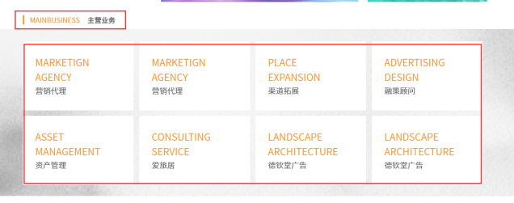
2 首页 小标题的字号粗细有问题和上面一样 白色块力度字都太大了都和小标题一样了

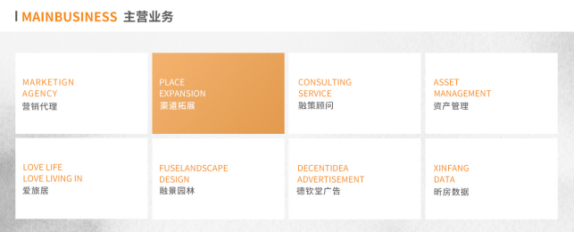
main.css 63 .name{font-size: 20px;color: #666666;font-size: 18px;font-weight: bold;}
首页 index。Php .mokuai ul li a p{font-size:18px;}
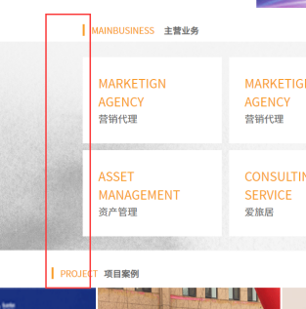
3.首页 小标题没对齐

Main.css 91 .content6{padding: 34px 0 18px 0;height: 24px;/* padding-left: 15%; */clear: left;/* margin: 0 auto; *//* width: 1200px; */width: 1200px;margin: 0 auto;}

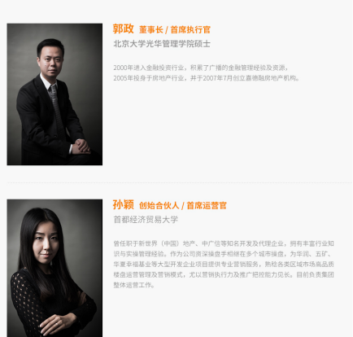
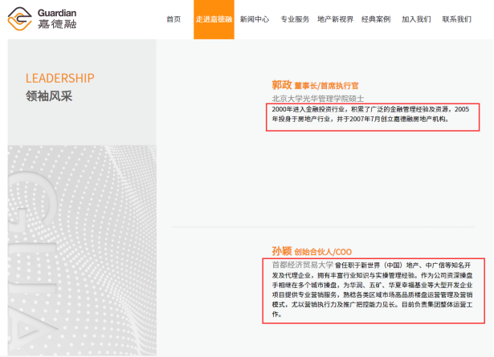
- 字号颜色排版都变了

Style.css 488 .lead_list .lead_item .lead_msg .school{
font-size: 19px;
color: #898989;
padding-top: 15px;
padding-bottom: 38px;
display: block;
}
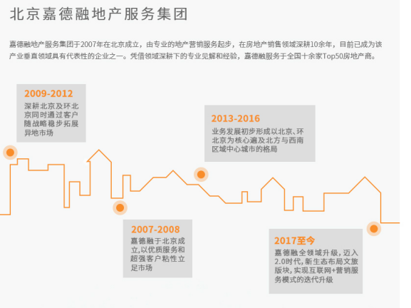
5 框把下面的点压住了 字的颜色不对

6. 这个地方是有间隔的
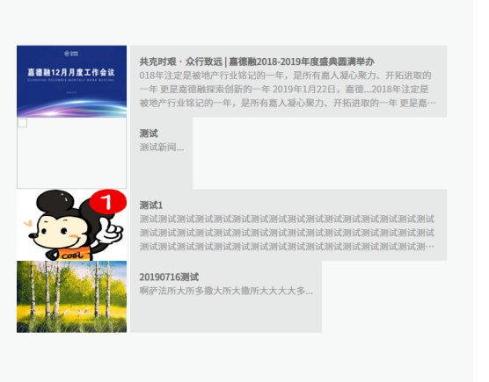

Style.css 378 .news_item .news_text{
margin-left: 6px;
box-sizing: border-box;
padding: 16px 16px 0 16px;
background: #e7e8e8;
width: 550px;
}
370 .news_list .news_item{
display: flex;
height: 125px;
margin-top: 10px;
}

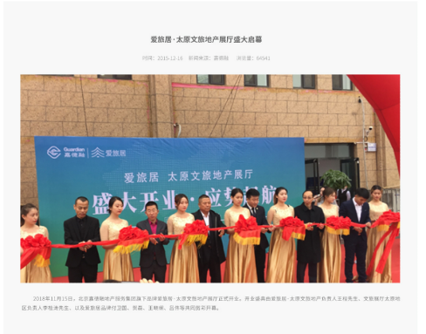
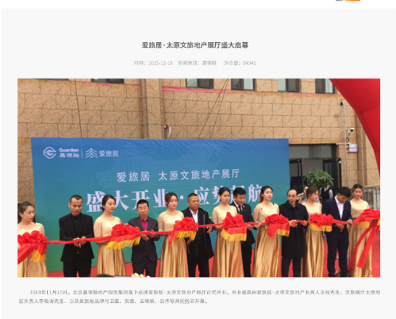
- 项目资讯 这页做错了
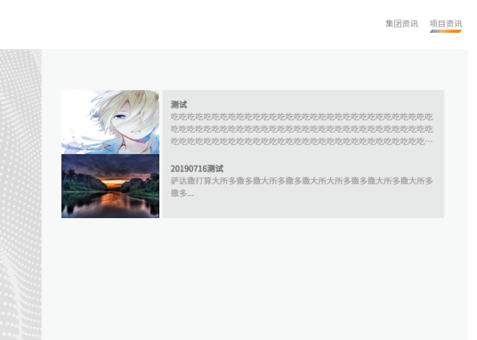

- 所有侧边栏的英文大小粗细有问题

Style.cs 63 .n_v_content .english_text,.nav_active{
color: #f58612;
font-weight: bold;
}
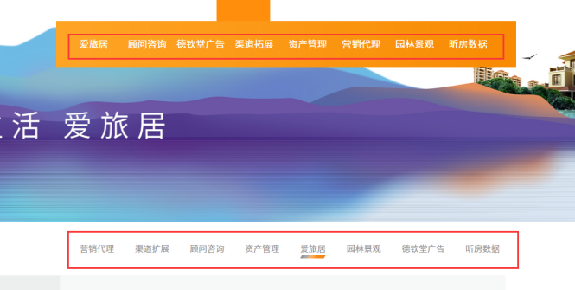
- 专业服务 这两个地方顺序统一一下

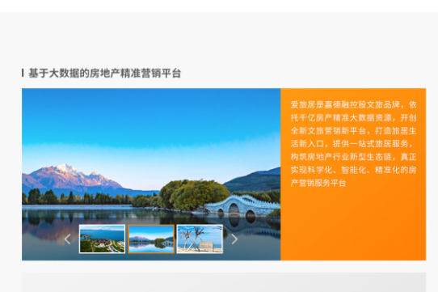
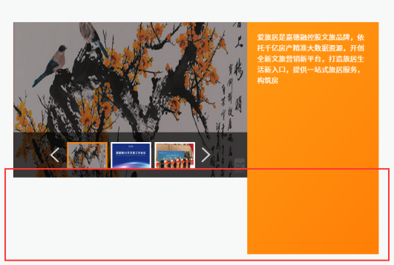
- 这个有问题

专业服务 爱旅居 搜索.c_culture 行内样式height；auto

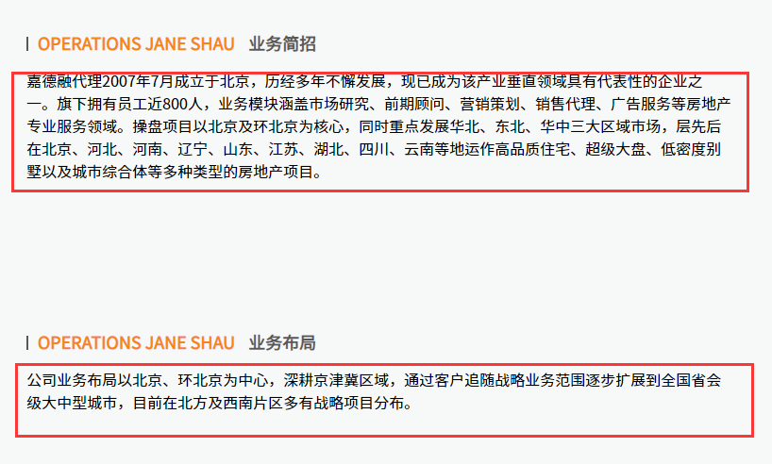
- 颜色问题

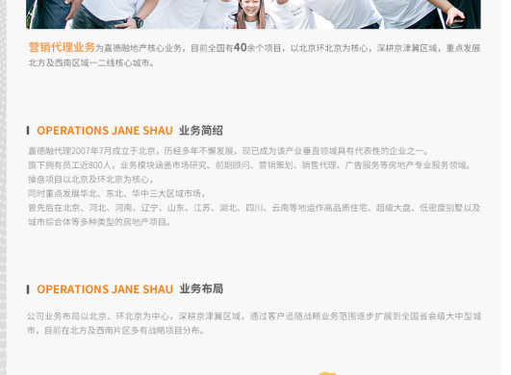

专业服务 营销代理 Index.php .service_agent_container .s_a_list .s_a_item {

color: #898989;
}

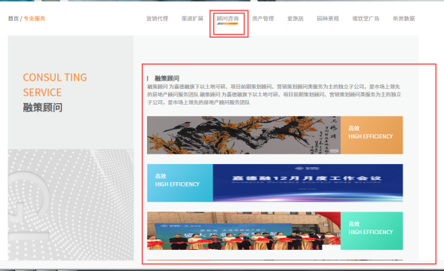
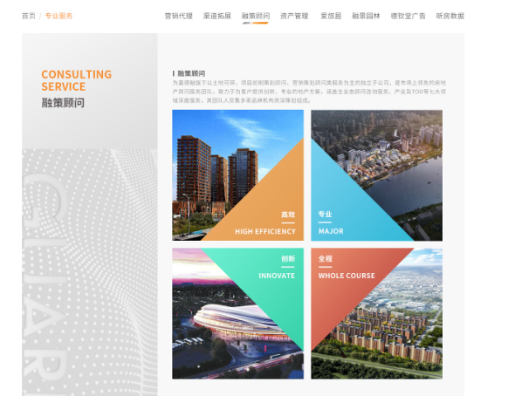
- 上面的字错了是“融创顾问” 下面这块做错了

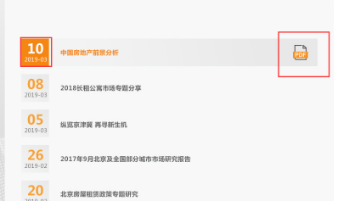
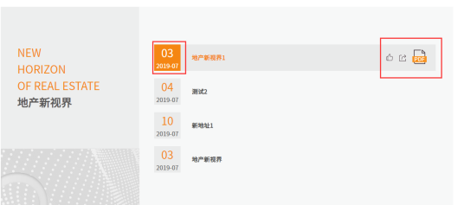
- 前面数字 字号粗细问题 后面只有pdf的图标

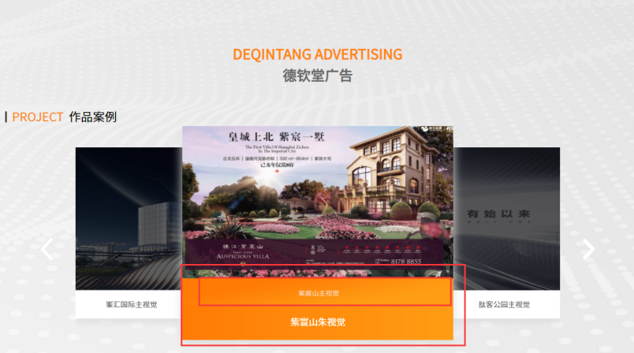
- 这有问题

图片上传问题

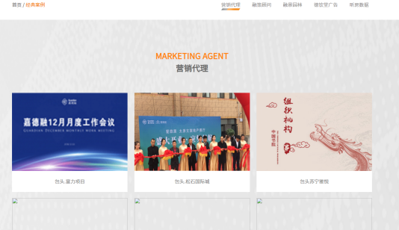
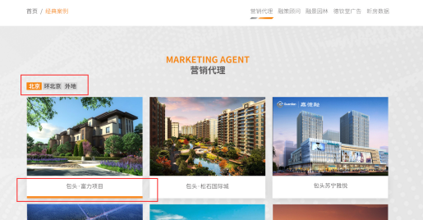
15.上面掉了地区分类的 然后下面选中会有橘黄色条 你这个没有 还有网站里面的所以图片怎么都没放上去

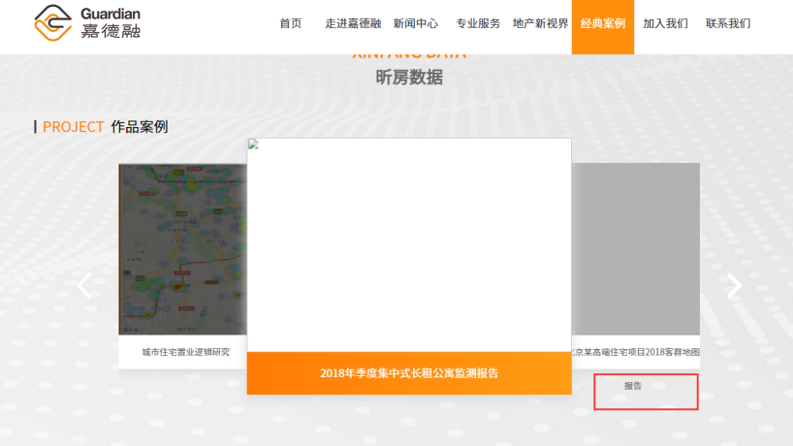
- 有问题

Certify.css 26行 #certify .swiper-slide p {
line-height: 68px;
padding-top: 0;
text-align: center;
color: #636363;
font-size: 1.1em;
margin: 0;
height: 68px;
overflow: hidden;
}

18圆圈和箭头没有居中对齐
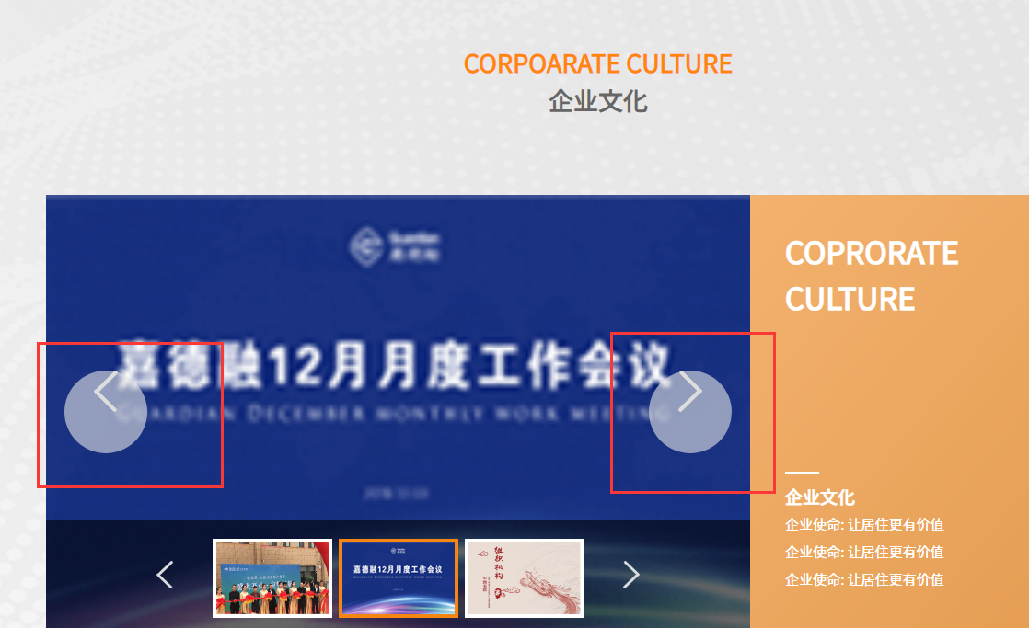

加入我们--index.php
89 .all_content1 .view .arrow-left img,.all_content1 .view .arrow-left2 img{
vertical-align: middle;
position: absolute;
/* top: 50%; */
/* transform: translateY(-50%); */
left: 50%;
top: 50%;
transform: translate(-50%,-50%);
}
114 .all_content1 .view .arrow-right img,.all_content1 .view .arrow-right2 img{
vertical-align: middle;
position: absolute;
/* top: 50%; */
/* transform: translateY(-50%); */
left: 50%;
top: 50%;
transform: translate(-50%,-50%);
}

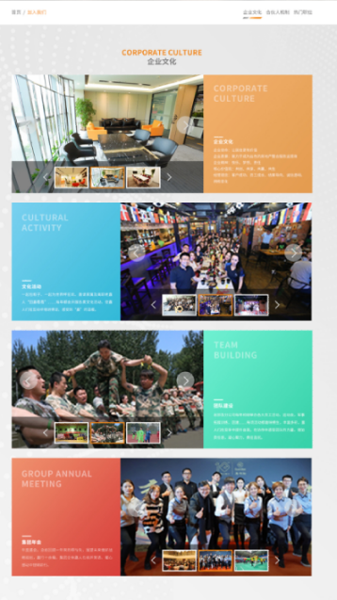
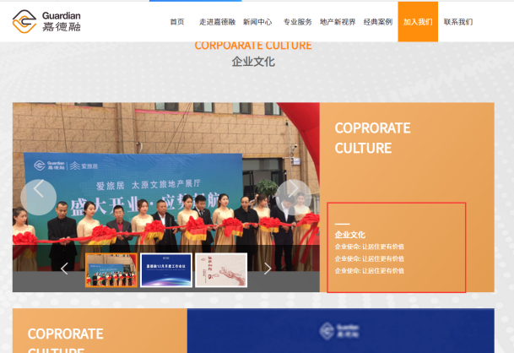
19.企业文化 有4个只做了2个 文字图片啥的也不对

